Türk Tabipleri Birliği

Aile Hekimliği Kolu

Aile Hekimliğinde Pandemi Süreci Anket Sonuçları/7-14 Eylül 2020:
18 Mart 2020 tarihinden itibaren aile hekimleri evde takip edilen COVID-19 vakalarının ve karantinada olan temaslıların telefonla izlemini yapmaktadırlar
Türkiye genelinde, evde takip edilen tüm PCR pozitif COVID-19 hastaları, BT pozitif şüpheli hastalar ve vaka temaslılar kayıtlı aile hekimleri tarafından COVID-19 rehberi doğrultusunda takip edilmekte olup,bu süreçte birçok sorun yaşadıklarını biliyoruz.

Dr. Emrah Kırımlı yönetiminde Türk Tabipleri Birliği Aile Hekimliği Kolu tarafından “Aile hekimlerinin pandemi sürecini nasıl değerlendirdikleri/ izlediklerini anlamak, COVID-19 vakaları ve onların temaslılarıyla ilgili çalışmaları bilmek ve sağlık çalışanlarının sağlığıyla ilgili durumu öğrenmek” amacıyla 7-14 Eylül 2020 tarihleri arasında elektronik ortamda ülke çapında aile hekimlerine yönelik anket çalışması yapılarak salgına karşı yürütülen mücadeleye katkı sağlamak hedeflenmiştir.
Katılımcılara elektronik ortamda gönderilen soru formu ile aile sağlığı merkezlerinde COVID-19 tanısı almış/geçirmiş sağlık çalışanı olup olmadığı, kaç PCR+ hastaları olduğu ve izlem listelerinde toplam kaç kişi bulunduğu sorulmuştur. Ayrıca izlem yapıp yapmadıkları, izlem sayılarının salgının pik yaptığı 2020 Nisan ayına göre artıp artmadığı, Eylül ayında ödeneceği söylenen ek ödemenin salgın yönetimine katkı sağlayıp sağlamadığına dair görüşleri ve izlem süreci ile ilgili yaşadıkları sorgulanmıştır.
Ankete katılmayı kabul eden 913 aile hekiminin yanıtları COVID-19 salgını sürecinde sahada çalışan aile hekimlerinin bakışına dair önemli veriler içermektedir ve salgının ilerleyen evrelerinde yapılacak uygulamalara katkı sağlayacağını umuyoruz.
Çalışma, soru formu 7-14 Eylül tarihleri arasında aile hekimlerinin üye olduğu sosyal medya sayfalarında paylaşılmış, hekimler yanıtlamaya davet edilmiştir. Türkiye’nin 62 ilinden çalışmaya katılım olmuş ve ülke genelinden veriler toplanmıştır. 14 Eylül 2020 tarihinde anket sonlandırılmıştır. Katılan illerin dağılımı şekilde verilmiştir (Şekil 1).

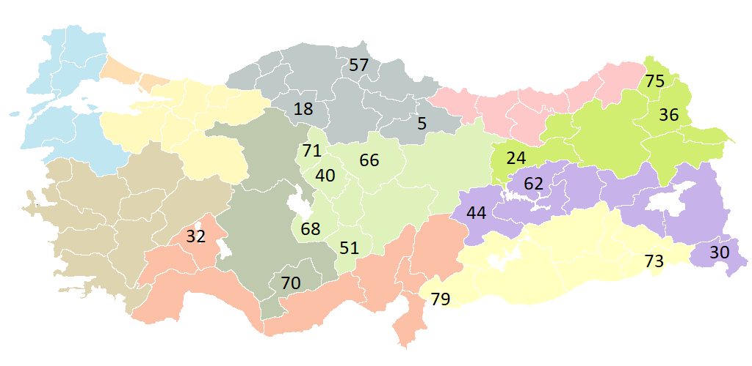
Şekil 1. İBBS 1 düzeyine göre yanıt vermeyen iller plaka kodları ile belirtilmiştir
Özellikli izlemleri yapıyor musunuz?
Salgın yönetiminde birinci basamağın telefonla izlemleri filyasyon çalışması olarak önem verilen bir salgın yönetimi aracı olarak dile getirilmektedir (COVID-19 Salgın Yönetimi ve Çalışma Rehberi). Aile hekimlerine özellikli izlem yapıp yapmadıkları sorulmuştur.
Katılımcıların %11’i hiçbir hastayı aramazken, %57’si tüm hastaları izlem tarihinde aramakta olduğunu belirtmiştir. %32’si ise kısmen izlem yaptıklarını ancak tüm hastaları, Bakanlık rehberinde belirtilen izlem tarihlerinden farklı bir düzende aradıklarını belirtmiştir (Şekil 3).
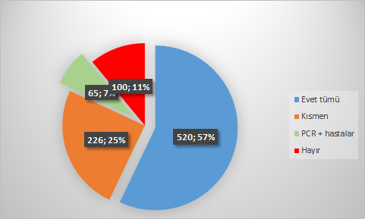
Şekil 3.İzlemlerinizi yapıyor musunuz?

COVID-19 salgını ne durumda?
Nisan 2020 ülkemizde salgının pik yaptığı ve günde 4000 üzeri yeni vaka ve 60 bin üzeri aktif vakanın olduğu dönemdir. 7-14 Eylül 2020 tarihlerinde bu sayılar 1500 ve 25 bindir. Salgının güncel durumunu görmek üzere katılımcılara Nisan ayına göre izlem sayılarının artıp artmadığı sorulmuştur. Katılımcıların %72’si izlem sayılarının, salgının tepe noktasını yaşadığımız Nisan ayına göre arttığını belirtmiştir.
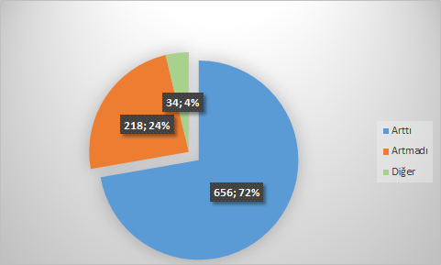
Şekil 4: İzlem listenizde hasta sayınız Nisan 2020’ye göre arttı mı?
10 ve üzeri yanıt olan illere göre dağılım ise tablo 1’de özetlenmiştir.
İl | Yanıt sayısı | Arttı | Artmadı | Diğer
Ankara | 62 | 61 | 1 | 0
Antalya | 27 | 22 | 4 | 1
Aydın | 35 | 29 | 5 | 1
Elazığ | 23 | 22 | 1 | 0
Gaziantep | 30 | 20 | 10 | 0
Mersin | 32 | 29 | 3 | 0
İstanbul | 155 | 70 | 85 | 0
İzmir | 161 | 128 | 31 | 2
Konya | 10 | 10 | 0 | 0
Kahramanmaraş | 15 | 12 | 3 | 0
Muğla | 70 | 43 | 27 | 0
Sakarya | 27 | 15 | 12 | 0
Şanlıurfa | 35 | 35 | 0 | 0
Batman | 21 | 11 | 10 | 0

Çalışmaya katılan illerden İstanbul dışında tüm illerde aile hekimleri izlem sayılarının Nisan ayına göre arttığını belirtmiştir. Salgının İstanbul’dan Anadolu’ya yayıldığı belirtilmektedir. Çalışmaya katılan aile hekimleri de benzer görüştedir.

Türkiye’de Aile Hekimlerinin Kaç PCR+ COVID-19 Hastası Var?
Çalışmaya katılan aile hekimlerine, izlem listelerinde kaç PCR+ COVID-19 hastası olduğu sorulmuştur. Bu soruya 897 aile hekimi yanıt vermiş ve izlem listelerinde toplam 7622 PCR+ hastaları olduğunu belirtmişlerdir. Bu sayı katılımcı başına ortalama 8,49 PCR+ hastaya denk düşmektedir.

Aile Hekimlerinin İzlem Listesinde Kaç Hasta Var?
Çalışmaya katılan aile hekimlerinin izlem listelerinde ise ortalama 26,2 ve toplam 23437 kişi bulunmaktadır. Toplam izolasyondaki kişi sayılarına dair veri olmamakla birlikte Sağlık Bakanı Fahrettin Koca 11 Eylül tarihli basın toplantısında "Evde izole olması gereken kaç kişi aramızda?" sorusuna "Şu an 100 bini aşkın kişi evde izole olması gerekirken şehirlerarası seyahate çıkıyor" yanıtını vermiştir. Çalışma verilerini genellersek ülkemizde 600 bine yakın kişinin izolasyonda olması gerekir. Sağlık Bakanının izolasyona uymayan hasta verisi de bu sayıya uygundur.
Sizce COVID hasta izlemine göre ödenecek pozitif performans salgın yönetimine katkı sağlar mı?
Çalışma döneminden bir hafta önce Sağlık Bakanı Fahrettin Koca ile TTB görüşmesinde aile hekimlerine ek ödeme verileceği söylenmiş ve bu ek ödemenin COVID-19 izlem sayılarına göre pozitif performans ödemesi yapılacağı açıklanmıştır. Aile hekimlerine yapılacak bu performans ödemesinin salgın yönetimine katkı sağlayıp sağlamayacağı sorulunca, katılımcıların sadece %8’i evet katkı sağlar demiş, %14 emin olmadığını belirtmiş ve %78 gibi büyük bir çoğunluk ise bu uygulamanın salgın yönetimine bir katkı sağlamayacağını belirtmiştir (Şekil 2).
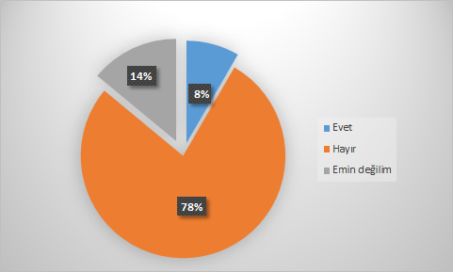
Şekil 2: Sizce pozitif performans salgın yönetimine katkı sağlar mı?

ASM’lerde COVID-19 geçiren sağlık çalışanı sayısı katlanarak artıyor mu?
Çalışmaya katılan 903 kişi bu soruya yanıt vermiş ve katılımcıların %41.2’si ASM’de COVID-19 geçiren sağlık çalışanı olduğunu belirtmiştir. Aynı ASM’den birden çok kişi yanıt vermiş olsa bile anketi yanıtlayan 10 kişiden 4’ünün çalıştığı aile sağlığı merkezinde en az 1 kişi COVID-19’a yakalanmıştır. 2020 Mayıs ayında TTB tarafından yapılan çalışmada bu oran %11 olarak tespit edilmiştir.
Bu sonuç aile sağlığı merkezlerinde enfeksiyon kontrol eğitimleri, koruyucu ekipman ve mesafe kurallarına uyumda önemli bir sorun olduğuna işaret etmektedir.

Genel bir fikir vermesi bakımından faydalı olacağını düşündüğümüz anketin sonuçları hakkında birkaç söz söylemek gerekirse:

1.Aile hekimlerinin izledikleri vaka ve temaslı sayılarının İstanbul ili dışında artmış olduğu, genel olarak salgının hız kazandığı ağırlıklı görüş olarak bildirilmiştir.

2.Aile hekimlerinin İzlenen vaka ve temaslı sayılarındaki artışın, Sağlık Bakanlığının açıkladığı vaka sayılarıyla kıyaslandığında daha fazla olduğu anlaşılmaktadır.

3.Aile hekimlerinin büyük bir çoğunluğunun izlemlerini yaptıkları anlaşılmaktadır.

4.Sağlık Bakanlığı tarafından Ağustos ayı itibariyle Aile hekimlerine pandemi nedeniyle ek ödeme yapılmasının salgınla mücadeleye katkısı olmayacağını bildiren aile hekimi sayısının yüksek olduğu anlaşılmaktadır.

5.Aile Sağlığı Merkezlerinde en az bir sağlık çalışanının COVİD-19 olduğunu bildirenlerin oranının %40 olması sağlık çalışanlarının oldukça yüksek risk koşullarında çalıştıkları anlaşılmaktadır.

Aile Sağlığı Merkezlerinde ciddi yaşamsal risk altında toplumun yaşam ve sağlık hakkı için çaba gösteren sağlık çalışanlarının görüş ve önerilerinin Sağlık Bakanlığı tarafından yeterince dikkate alınmadığını, taleplerinin karşılanmadığını düşünüyoruz.
Birinci basamak koruyucu sağlık hizmetlerinin güçlendirilmesinin, toplumun her kesimine yeterli düzeyde ulaştırılmasının ne kadar önemli olduğu salgın döneminde daha fazla anlaşılacağını umuyoruz.
Salgına karşı mücadelenin toplumun her kesimini bu mücadeleye katarak başta meslek birliğimiz Türk Tabipleri Birliği’nin ve diğer sağlık çalışanlarının örgütlü olduğu dernek ve sendikaların katkılarını alarak sürdürülmesi gerektiğine inanıyoruz.
Sağlık çalışanlarının salgına karşı yeterince korunması için gerekli önlemlerin alınması (kişisel koruyucu donanım sağlanması, yüksek hasta sayılarından kaçınılması, uzun saatler çalışma düzenine son verilmesi vs), COVİD-19 hastalığının meslek hastalığı olarak değerlendirilmesini istiyor, toplumun sağlık ve yaşam hakkı ile sağlık çalışanlarının temel hakları için mücadelemizi sürdüreceğimizi bir kez daha bildiriyoruz.
TÜRK TABİPLERİ BİRLİĞİ
AİLE HEKİMLİĞİ KOLU

TTB COVID-19 Pandemisi 4. Ay Değerlendirme Raporu; https://www.ttb.org.tr/haber_goster.php?Guid=bfe5de60-c2a8-11ea-9489-8d3047d5562f).
COVID-19 Salgın Yönetimi ve Çalışma Rehberi https://covid19.saglik.gov.tr/TR-66339/temasli-takibi-salgin-yonetimi-evde-hasta-izlemi-ve-filyasyon.html)
TTB Aile Hekimliği Kolu açıklaması https://www.ttb.org.tr/kollar/_ahek/haber_goster.php?Guid=cc04f5da-7bd8-11ea-a12d-7aee3f6e69c5)
Zeki Berk https://bit.ly/Covid-19TR
https://www.resmigazete.gov.tr/eskiler/2020/09/20200905-1.pdf
https://www.ttb.org.tr/haber_goster.php?Guid=75bb5538-d89f-11ea-9c50-7fbe39e4ca48

